ЛГВО-26 |  | Спортивный комплекс ЛГВО-26
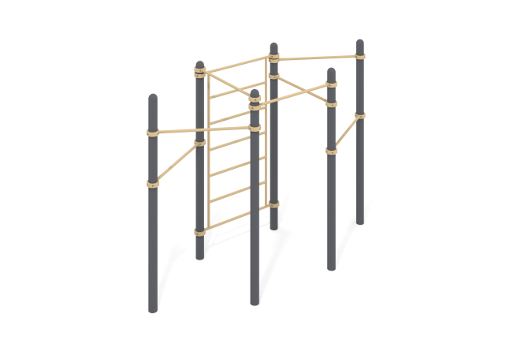

Размеры, мм: | 1358x3450x2554 | Вес, кг: | 232.086
Характеристики материалов
Материалы: металл, порошковая краска. Комплекс состоит из 6 опорных столбов, выполненных из металлической трубы диаметром 108 мм с толщиной стенки 3 мм, перекладин, выполненных из круглой металлической трубы диаметром 33,5 мм с толщиной стенки 2,8 мм и вертикальной лестницы. Верхняя часть столбов закрыта эллиптической металлической заглушкой.
Присоединение перекладин к опорным столбам выполнено на разборных металлических хомутах диаметром 108 мм.
В оборудование используется крепеж из нержавеющей стали. Выступающие части резьбовых соединений и открытые части труб закрыты пластиковыми заглушками.
Покрытие элементов:
- металл - порошковый цинкогрунт, порошковая краска.
Комплектация:
Опорные столбы – 6 шт.
Перекладины – 7 шт.
Лестница вертикальная – 1 шт.
Хомуты металлические – 18 шт.

